Prezentare sumară a unor medii de dezvoltare (IDE) populare pentru Java

Alin Clincea

Grupa 221

În cei aproape 30 de ani de la apariție (inițiat în 1991, publicat în 1996), limbajul de programare Java a căpătat o popularitate deosebită în rândul dezvoltatorilor, plasându-se constant în topul preferințelor acestora[1].

Această popularitate se află în interdependență cu mediile de dezvoltare (IDE = Integrated Development Enviroment) utilizate. În cele ce urmează vom trece în revistă câteva dintre aceste IDE[2]: Eclipse, IntelliJ IDEA, NetBeans, Visual Studio Code.

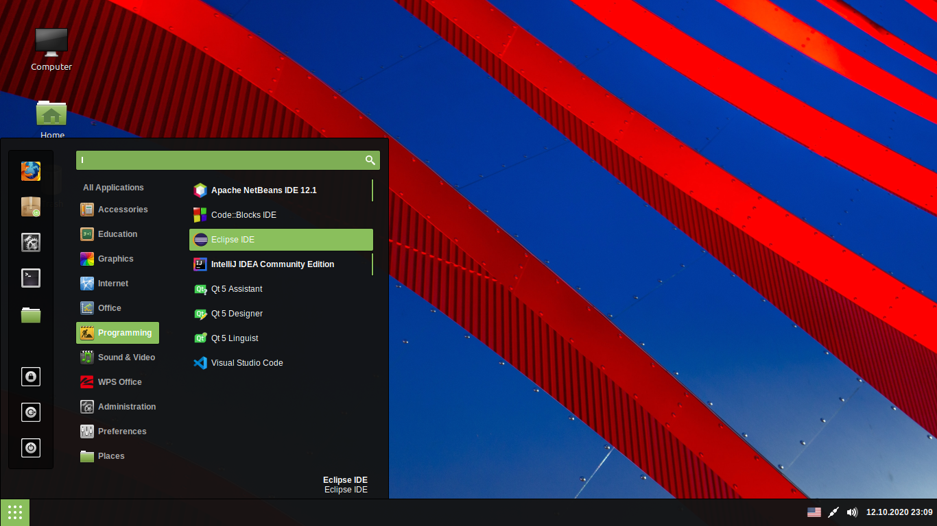

Fig. 1 IDE-uri Java instalate în Linux Mint 20 Cinnamon Edition

# Eclipse

Lansat în 2001, Eclipse a ajuns în prezent la versiunea 4.17. Este dezvoltat ca open source de o comunitate activă[3] și oferit în baza unei licențe proprii (Eclipse Public License), de tip free and open source.

Eclipse are o interfață bazată pe taburi, cu panouri personalizabile, cu foarte multe opțiuni și posibilități de editare a codului.

Câteva ilustrații din interfața Eclipse:

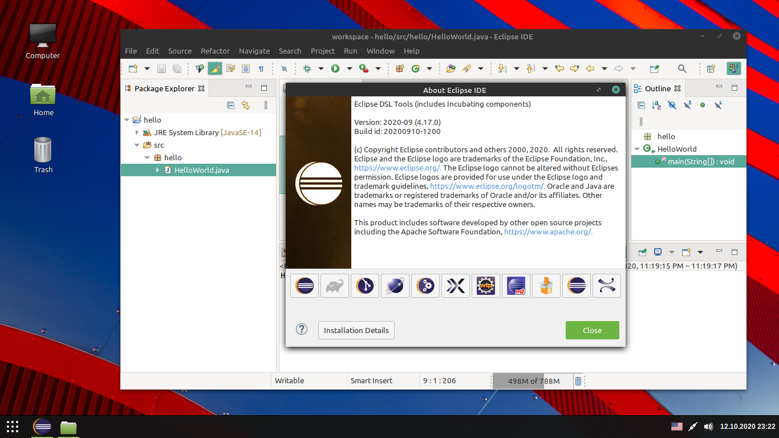

Fig. 2 About Eclipse

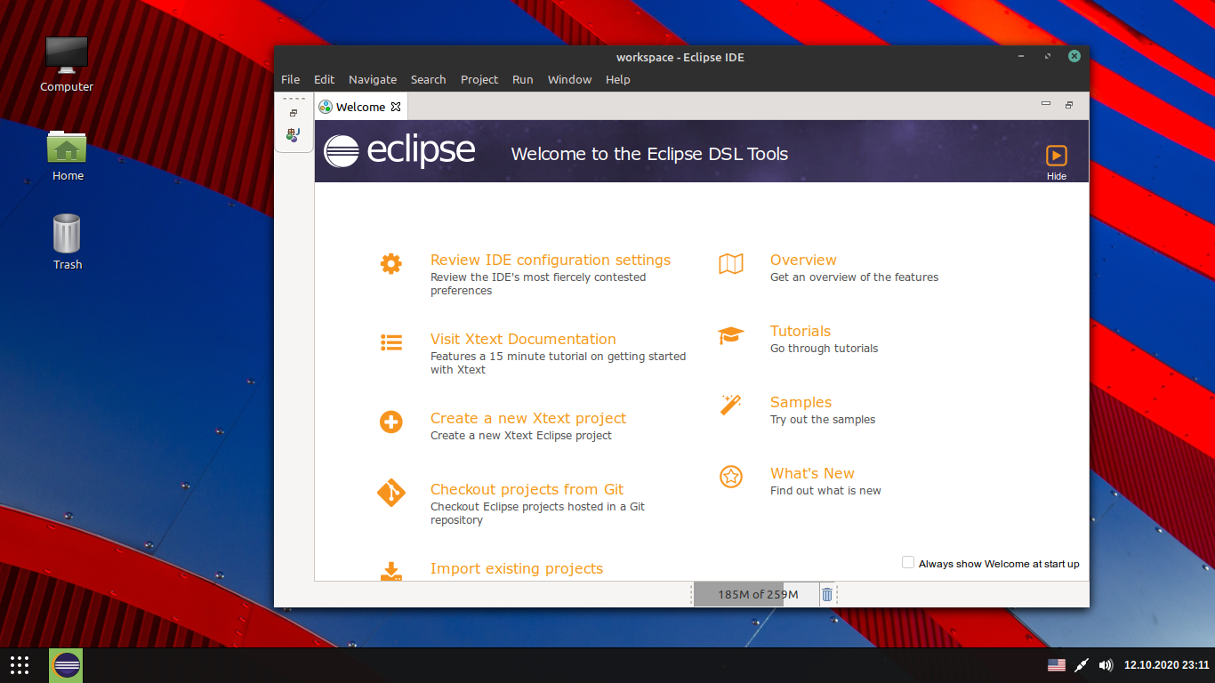

Fig. 3 Opțiunile din ecranul inițial

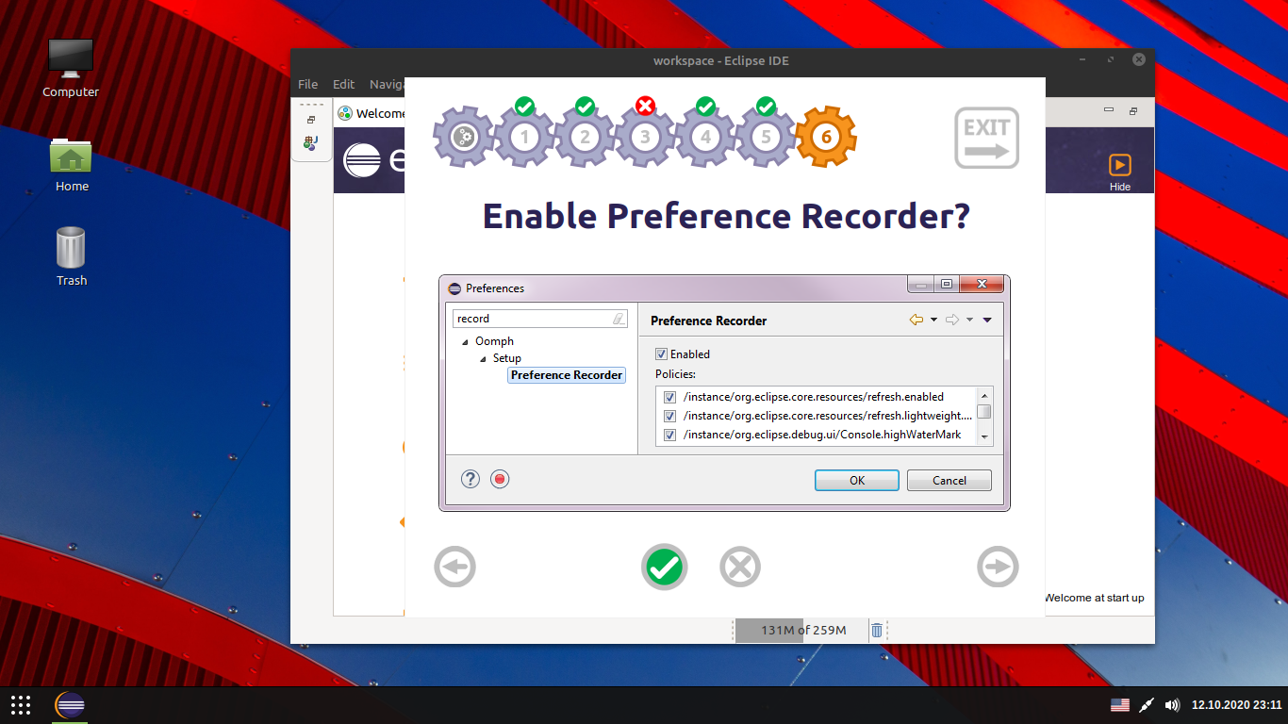

Fig. 4 Wizard pentru preferințe rapide

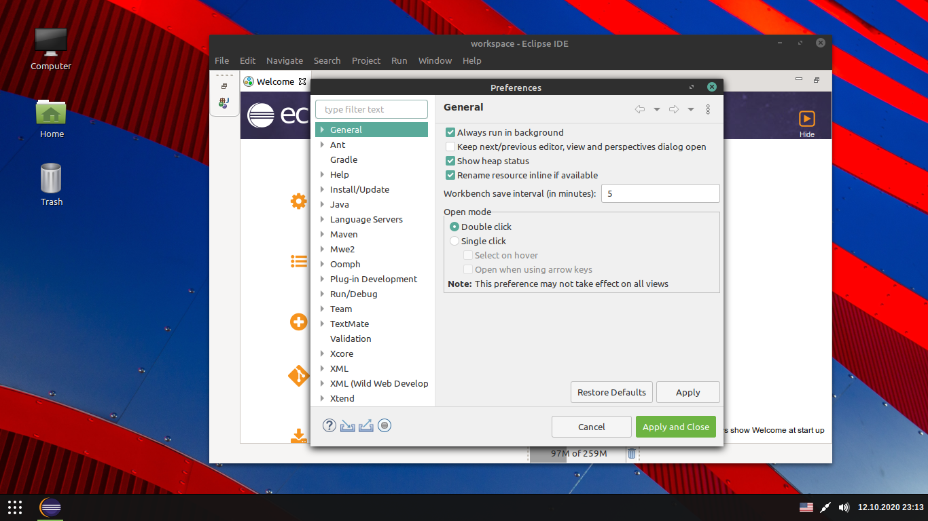

Fig. 5 Setările IDE-ului

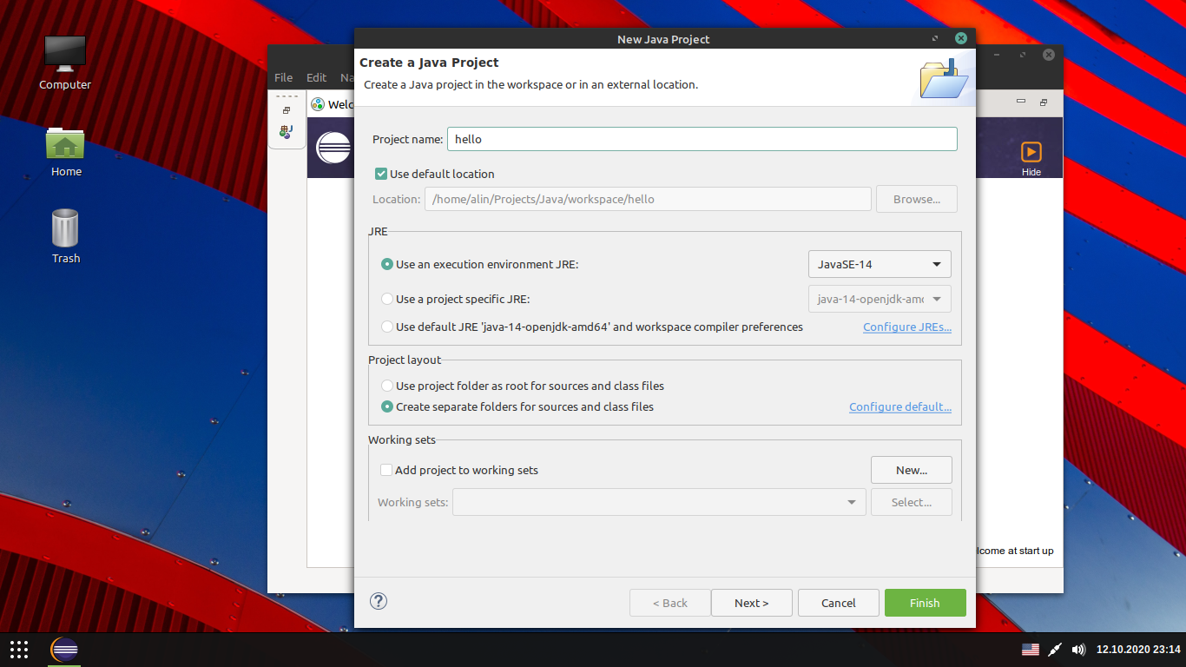

Fig. 6 Crearea unui nou proiect în Eclipse

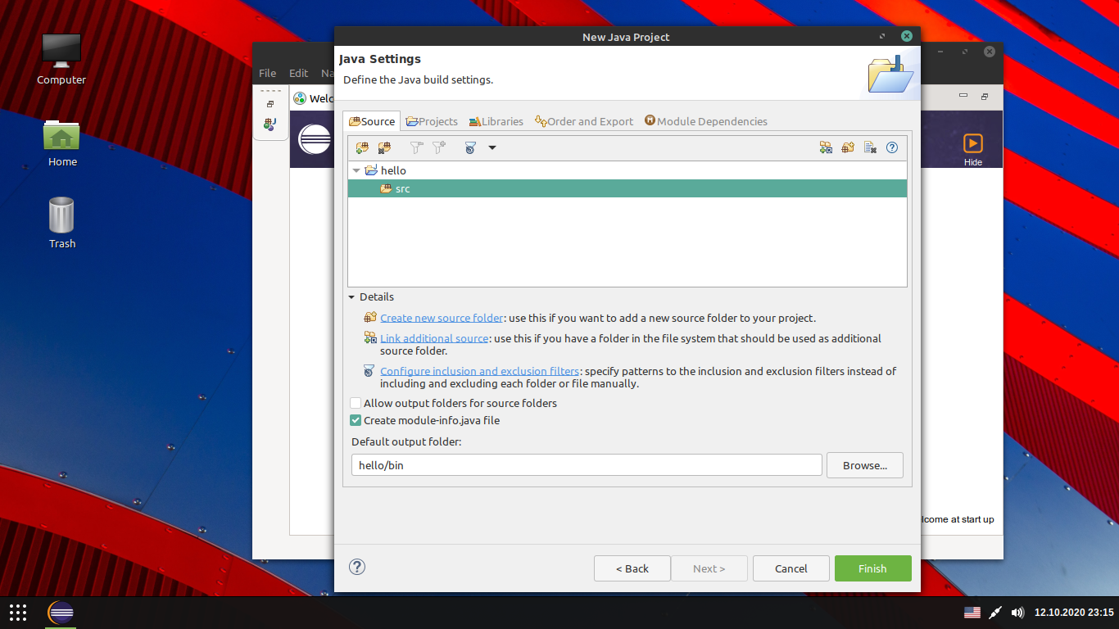

Fig. 7 Setările proiectului

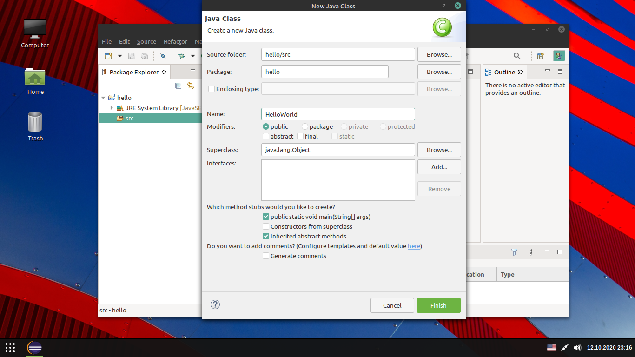

Fig. 8 Adăugarea unei noi clase

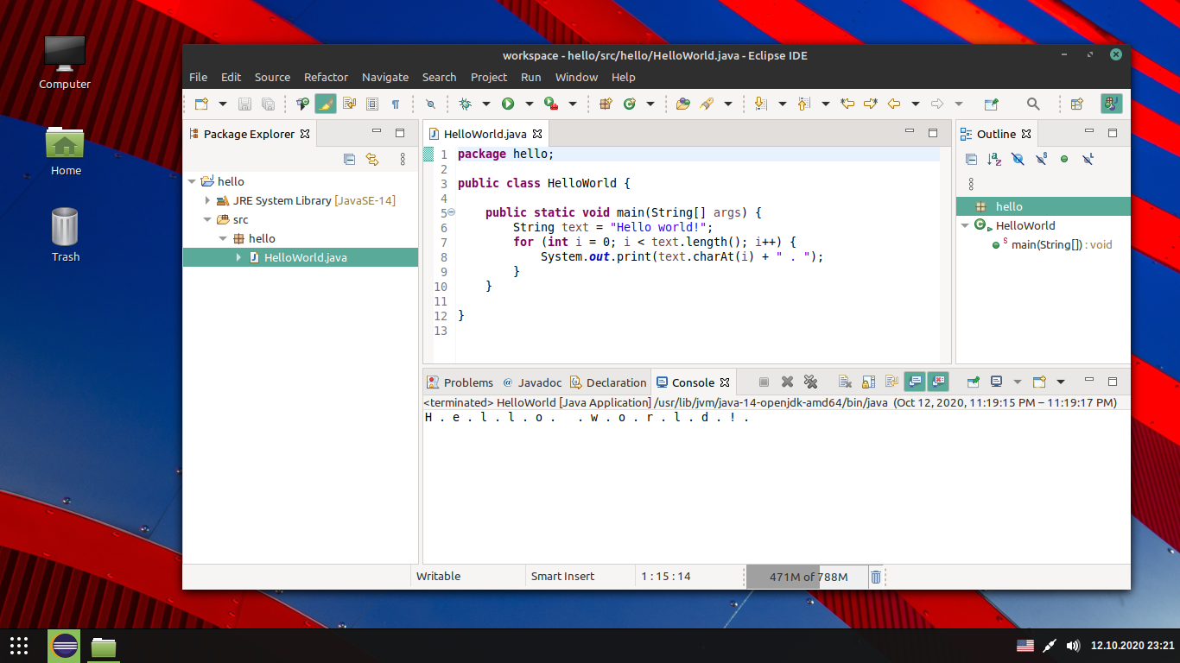

Fig. 9 Execuția în consola integrată a unui program simplu

# IntelliJ IDEA

Lansat tot în 2001, IntelliJ IDEA a ajuns în prezent la versiunea 2020.2.2. Este dezvoltat de JetBrains atât într-o variantă comercială (Ultimate edition, accesibilă și ca trialware pentru 30 de zile – v. 499€/utilizator/an), cât și într-o variantă gratuită (Community edition, oferită sub o licență permisivă, Apache License 2.0).

IntelliJ IDEA este la baza IDE-ului oficial pentru dezvoltarea aplicațiilor Android – Android Studio, oferit de Google.

Imagini din interfață:

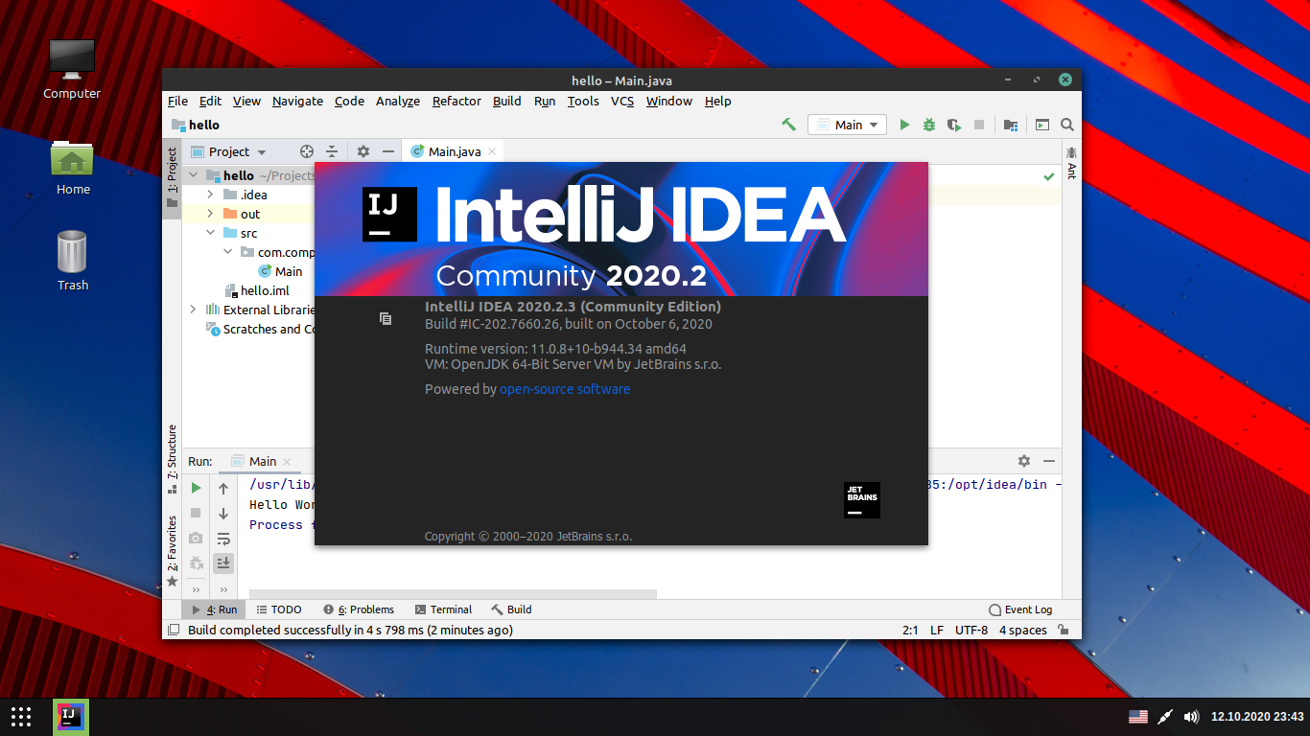

Fig. 10 About IntelliJ IDEA

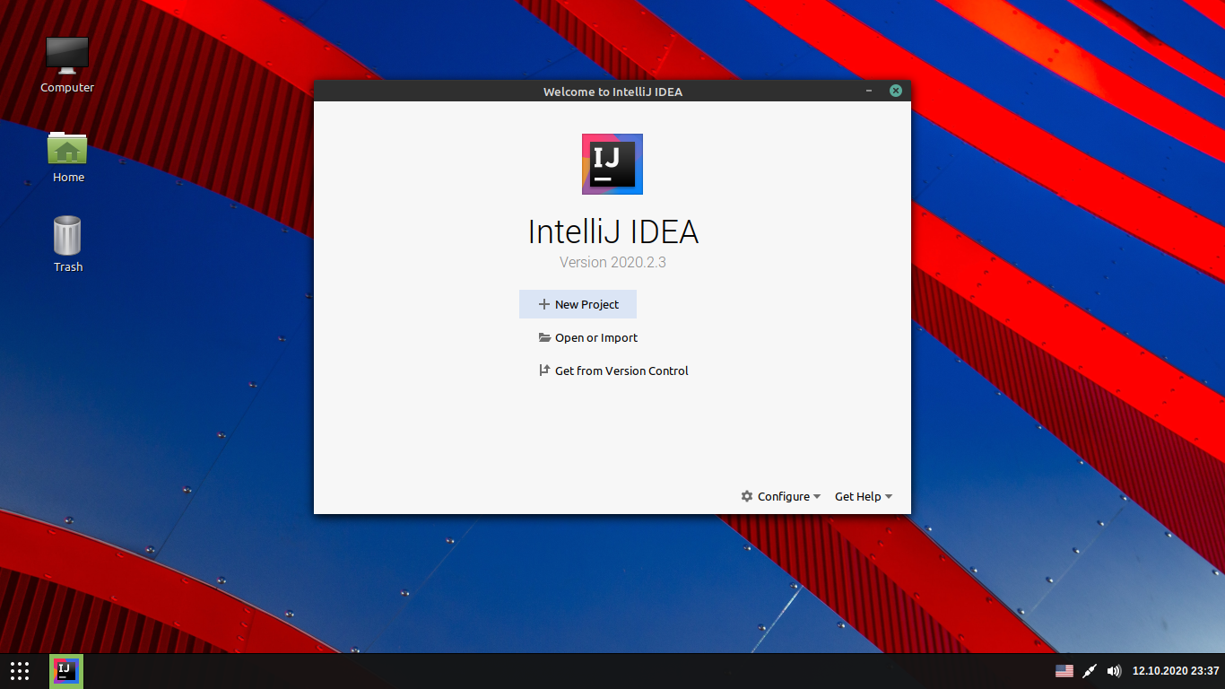

Fig. 11 Crearea unui nou proiect

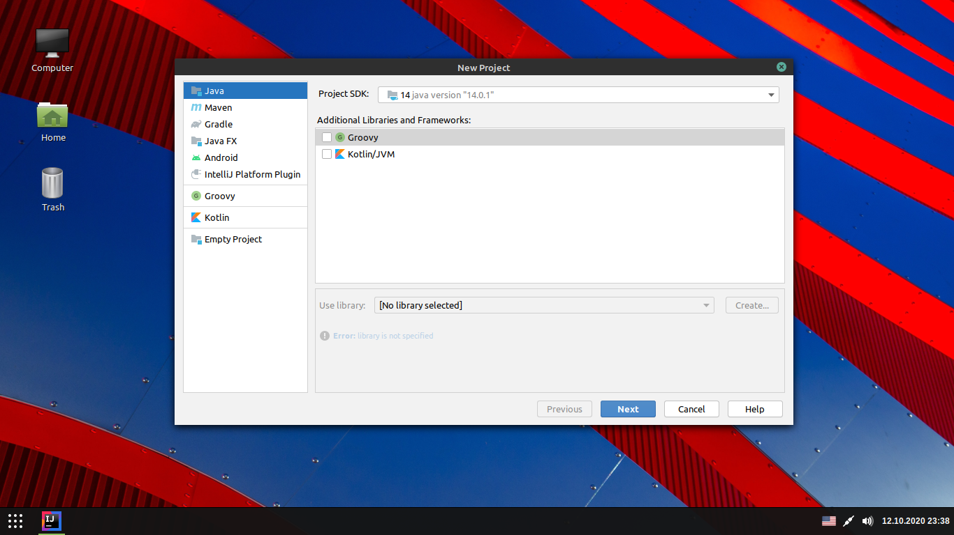

Fig. 12 Opțiuni la crearea proiectului

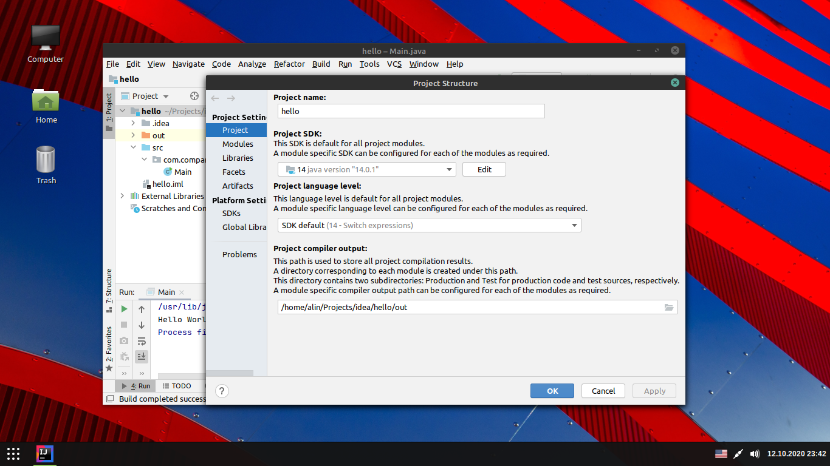

Fig. 13 Setările proiectului



Fig. 14 Execuția și outputul unui program simplu în consola integrată

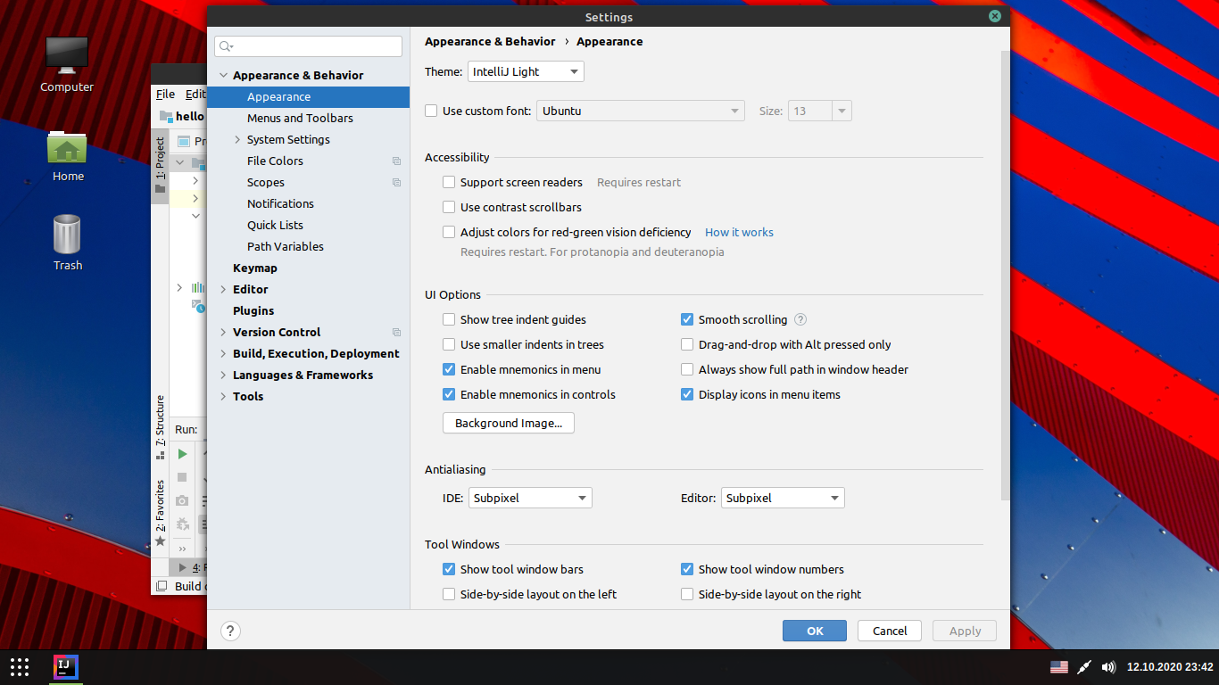

Fig. 15 Setările IDE-ului

# NetBeans

NetBeans a fost creat în 1996, ca un proiect din facultate al lui Roman Staněk, devenind în anul următor un produs comercial al unei companii nou-înființate. În 1999 produsul a fost cumpărat de Sun Microsystems (inițiatoarea Java), iar în 2000 NetBeans a fost oferit ca open source. În 2016 produsul a fost donat de Oracle (companie care a cumpărat Sun Microsystems în 2010) către Apache Software Foundation. În prezent NetBeans se află la versiunea 12.1.

Interfața NetBeans este bazată pe tehnologii Java, widgeturile având un aspect mai neobișnuit pentru sistemele de operare moderne, cu interfețe din ce în ce mai atent concepute:

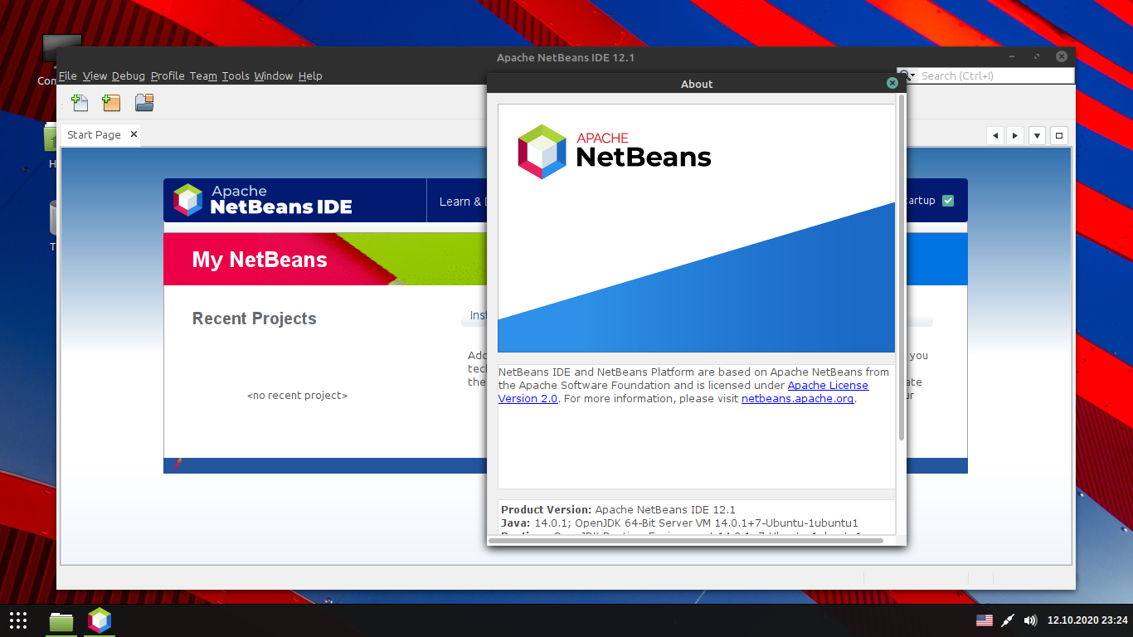

Fig. 16 About NetBeans

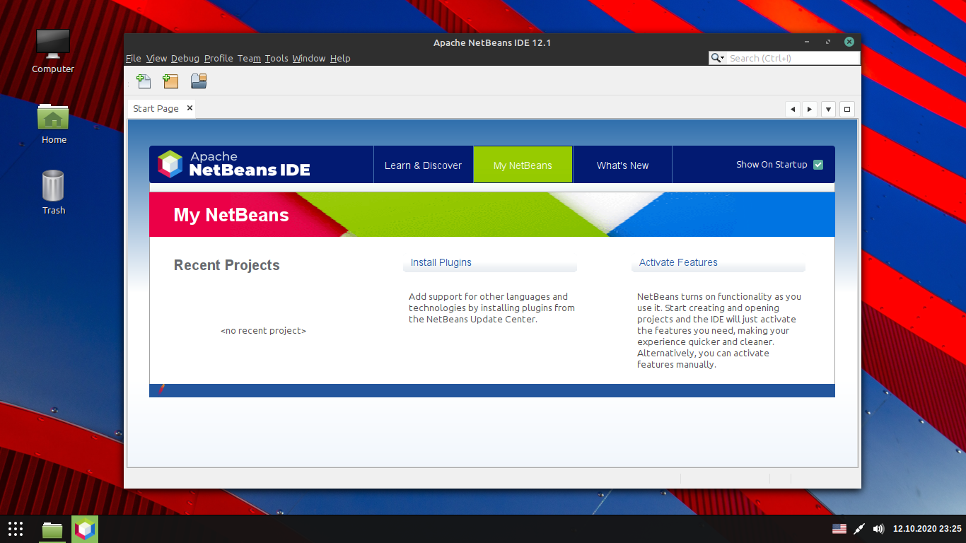

Fig. 17 Pagina inițială

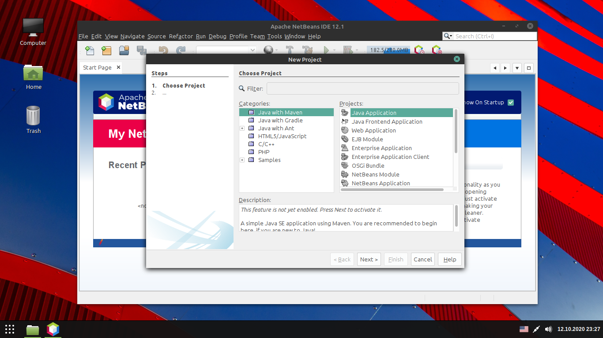

Fig. 18 Crearea unui nou proiect

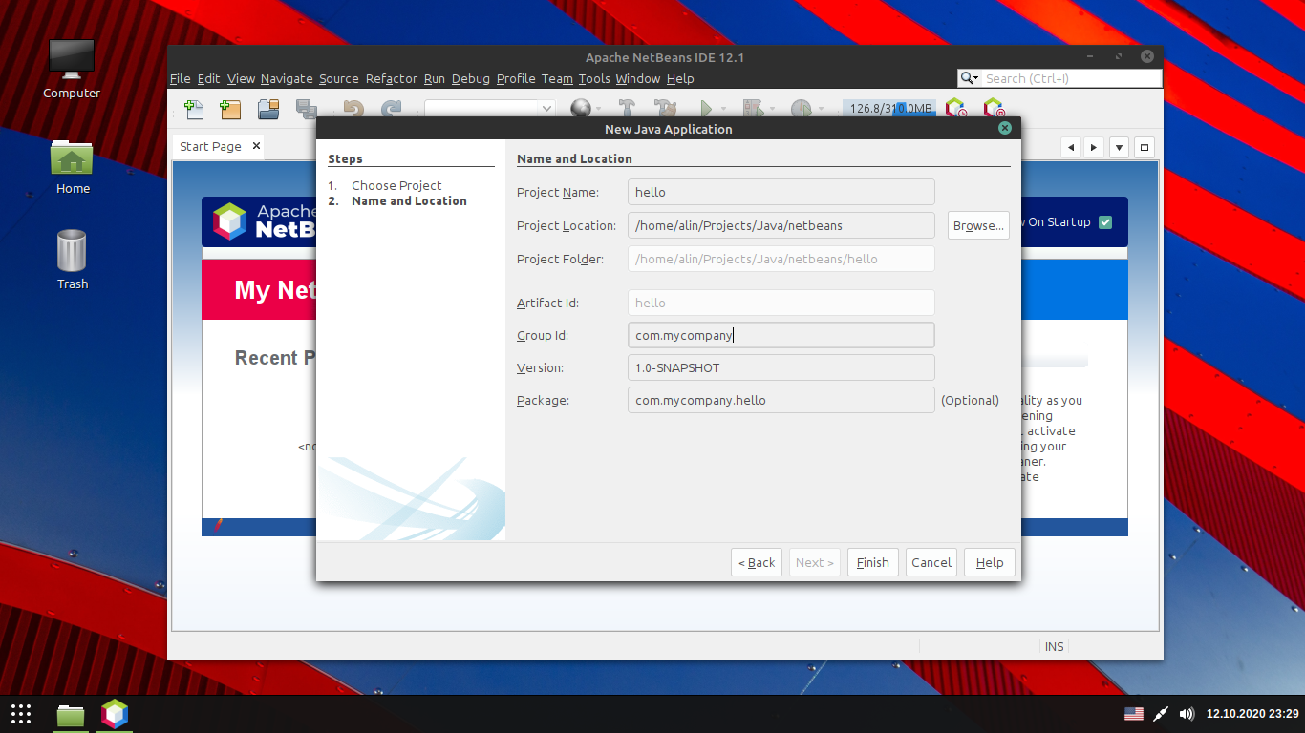

Fig. 19 Opțiunile proiectului

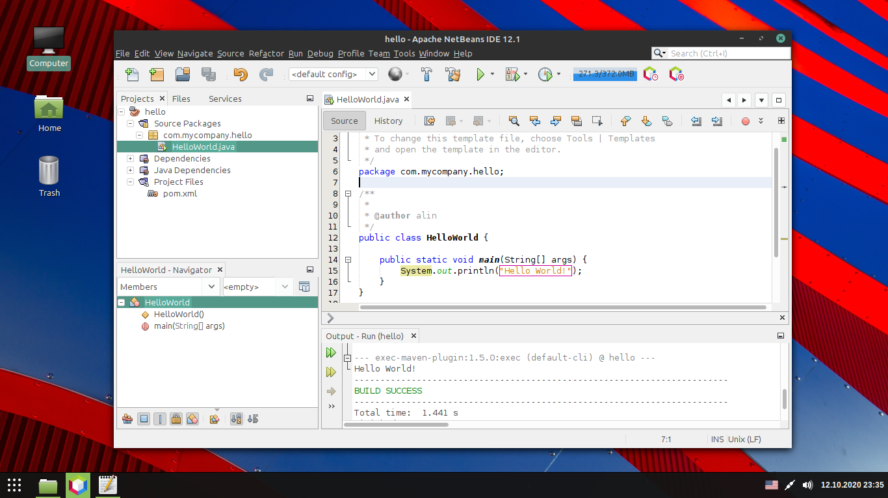

Fig. 20 Execuția unui program simplu și outputul în consola integrată

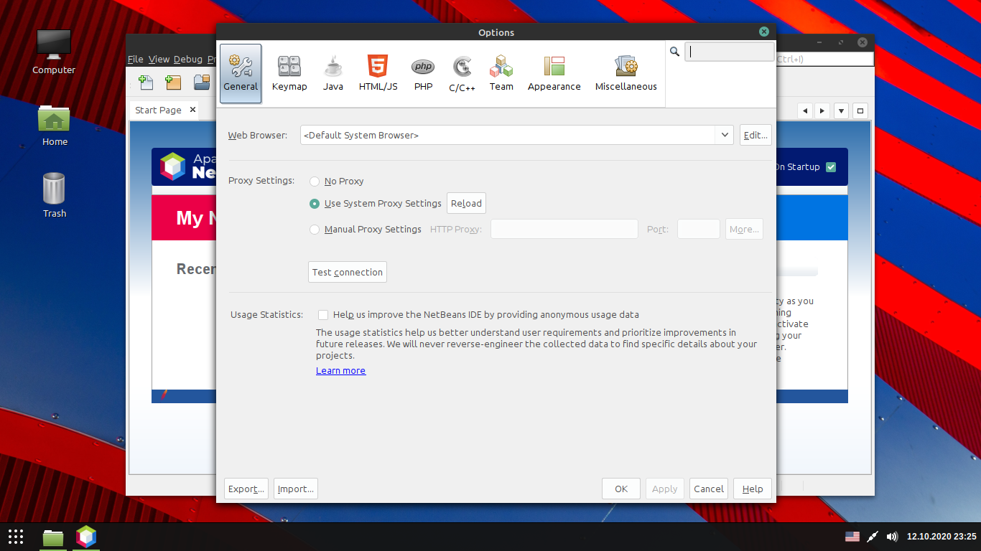

Fig. 21 Opțiunile IDE-ului

# Visual Studio Code

Visual Studio Code, dezvoltat ca open source sub egida Microsoft, este una din aparițiile recente (2015-2016) în domeniul IDE-urilor (în prezent se află la versiunea 1.50). Are la bază platforma Electron (practic, o aplicație de tip web rulând pe motorul Chromium). În afară de nume și dezvoltator, nu are legătură cu mediul de dezvoltare Visual Studio, produs de Microsoft.

În pofida unei interfețe grafice aparent fruste (cu ecouri din programe consacrate, precum Vim sau Emacs), printr-un sistem bogat de extensii și setări (sincronizabile online), a reușit să atragă o bază consistentă de utilizatori, permițând dezvoltarea de aplicații în diverse limbaje de programare, într-o interfață unificată, simplă și foarte flexibilă.

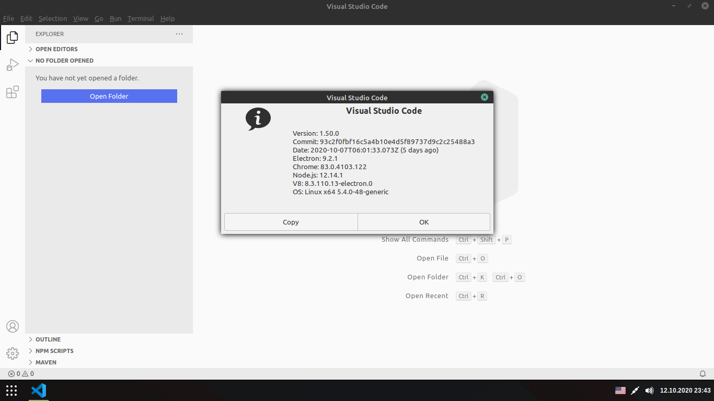

Fig. 22 About Visual Studio Code

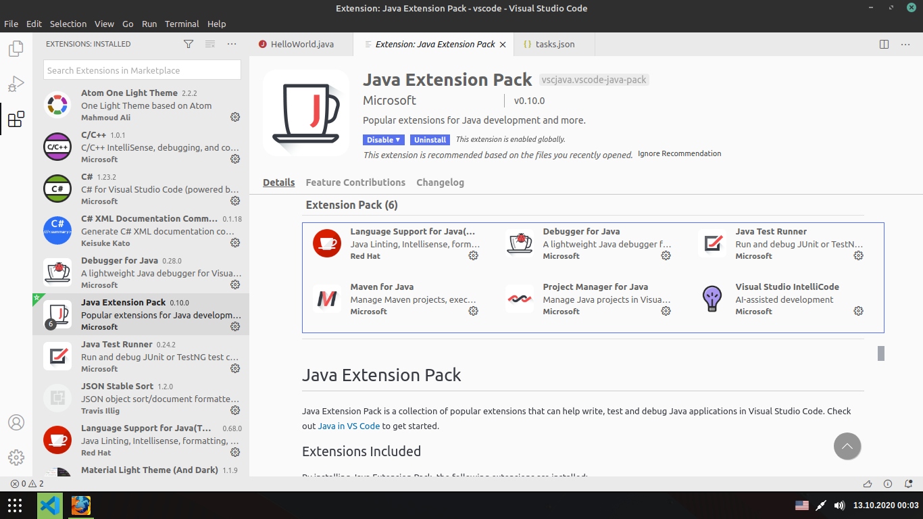

Fig. 23 Java Extension Pack

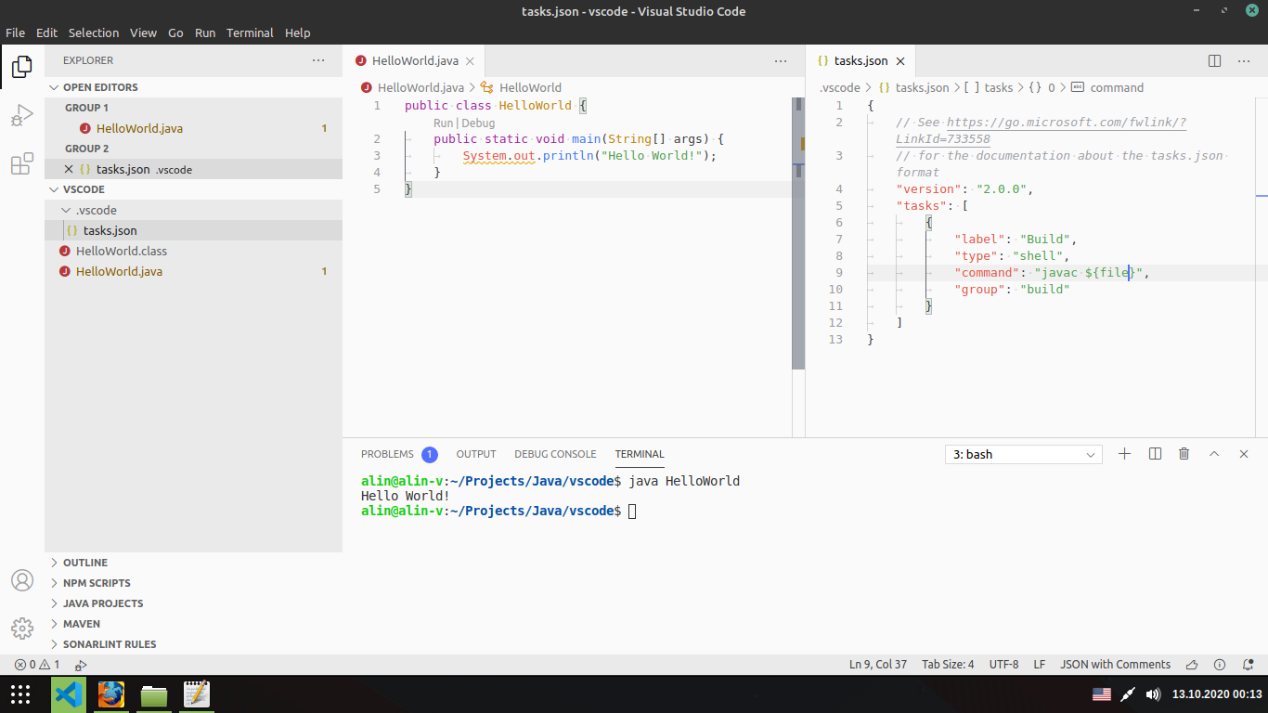

Fig. 24 Execuția unui program simplu în consola integrată; ecran divizat vertical

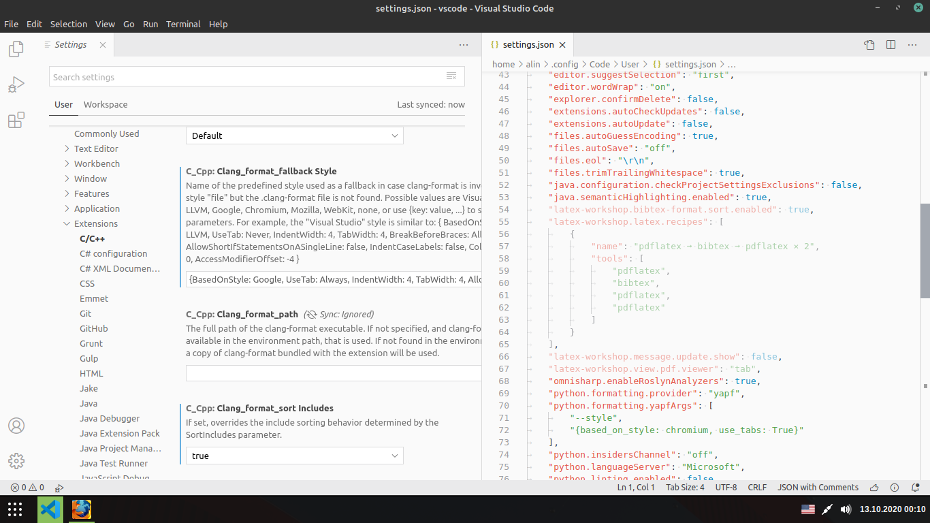

Fig. 25 Ecran divizat: setări ca UI și ca JSON

# În loc de concluzie

IDE-ul „cel mai bun” a condus mereu la dispute, majoritatea prietenoase. Esențială nu este simpla folosire superficială a celui aflat în top X, ci cunoașterea și utilizarea cât mai multor funcții ascunse în interfața unui astfel de mediu, pentru a putea dezvolta software în mod eficient și productiv.

1. Ex. https://www.tiobe.com/tiobe-index/
2. V. https://www.decipherzone.com/blog-detail/best-free-java-development-ide
3. https://git.eclipse.org/c/